# 实验一 图形用户界面设计

## **1.实验目的** （1）掌握JavaFX的简单的窗体及节点的设计； （2）掌握图形用户界面设计的基本方法；

## 2.实验内容

完成仿qq登陆界面设计。

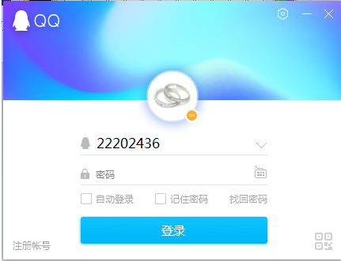

## 实验方案

提取qq登录界面的控件信息，发现该界面的组成部分有：

1. 一张彩色背景图
2. 中间的头像
3. 用户名输入框
4. 用户名输入框左边的小企鹅图标
5. 用户名输入框右边的下拉控件
6. 密码输入框
7. 密码输入框左边的锁的图标
8. 密码输入框右边的键盘控件
9. “自动登录”选项
10. “记住密码”选项
11. “找回密码”链接
12. “登录”按钮
13. “注册账号”链接
14. 二维码

由于这里各个组成部分都位于特定的位置，用Hbox,FlowPane,GridPane等面板无法满足这一点，所以我选择可以控制绝对精确位置的Pane面板，把各个控件精确的放在Pane面板上达到本次实验目的。

## 代码设计及运行效果

1. 整个背景分为上面彩色部分下面的空白部分，对于图片素材，使用Image和ImageView控件可以将背景设置好。第一张图“登录背景.png”使用relocate()定位在左上角，第二张图“空白背景.png”定位在第一张图的左下角。

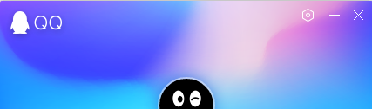



1. 中间的QQ头像，使用ImageView定位在“登录背景.png”的中下方。



1. 用户名输入框使用**new** TextField()创建，再用setPromptText()方法，将输入框的标上背景文字“QQ号码/手机/邮箱”。



1. 密码输入框使用**new** PasswordField()创建，可以让密码显示效果变成“***”。



1. 对于“自动登录”，“记住密码”这样的选中框，使用**new** CheckBox()可以创建，由于是静态界面，这里的框还只能用于选中，并没有其他用途。



1. “登录按钮”使用**new** Button()创建，同上，这是个静态界面，暂时没用实际功能。



1. 剩余的其他组成部分暂时是静态的，所以对于“找回密码”，“注册账号”等我使用的是标签**new** Label()，对于“小企鹅”，“锁”，“下拉框”，“键盘”，“二维码”等我是用的是**new** Image()和**new** ImageView()，具体定位通过调试即可。

最后的运行效果如下：

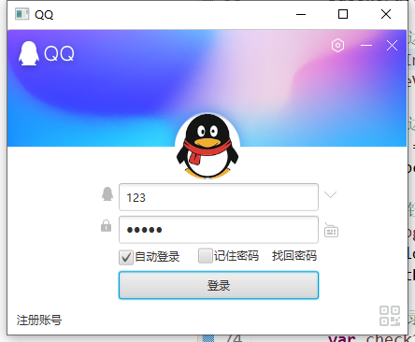

代码和相关的图片素材打包在附件里。

## 实验结果分析和问题总结

（1）实验结果：

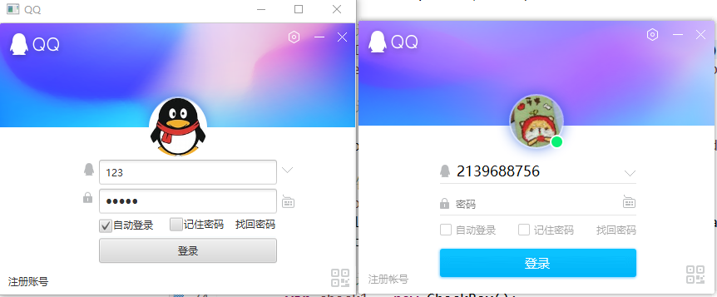

除了没用具体的功能外，和QQ的登录界面基本相似。

1. 在编码过程中也出现了不少问题，其中就包括
2. 控件在布局上的添加顺序不同导致显示效果不同：

一开始我把登录按钮放在最前面，结果被背景图片覆盖了，导致看不到“登录”这一按钮。



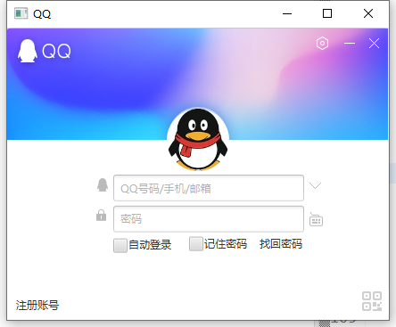

把登录按钮放后面就解决了这一问题



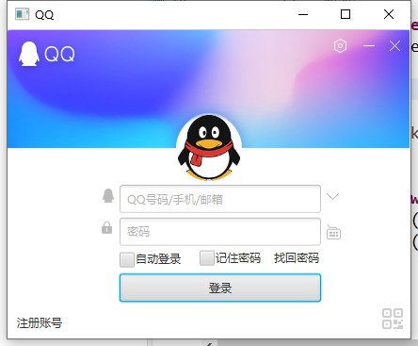

1. 各个控件的绝对坐标没有调好，导致界面很难看；  
    解决方案：要放某个控件，可通过它附近的控件位置getLayoutX()和getLayoutY()偏移一定量得到需要的坐标。

